Университет ИТМО

Мегафакультет компьютерных технологий и управления

Факультет программной инженерии и компьютерной техники



Лабораторная работа по программированию №6

Вариант №4589

Группа: P3115

Студент: Сущенко Роман Витальевич

Преподаватель: Горбунов Михаил Витальевич

г. Санкт-Петербург

2022

Условие задания:

Диаграмма классов клиентского приложения:

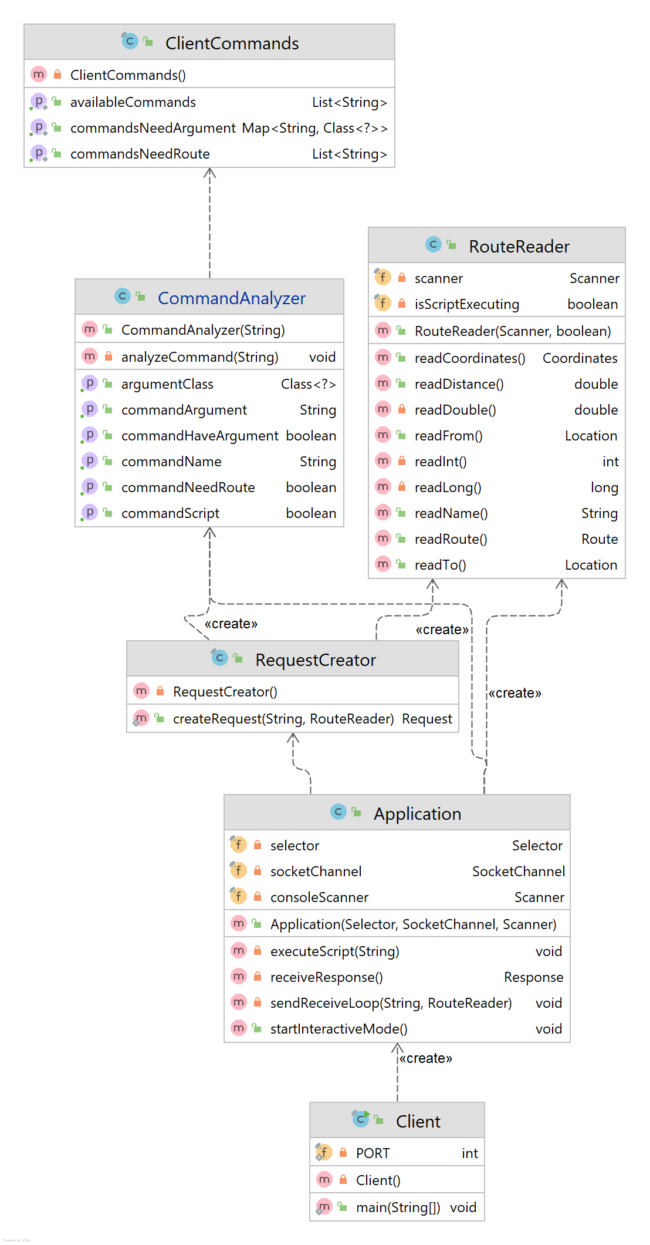

Диаграмма классов серверного приложения:

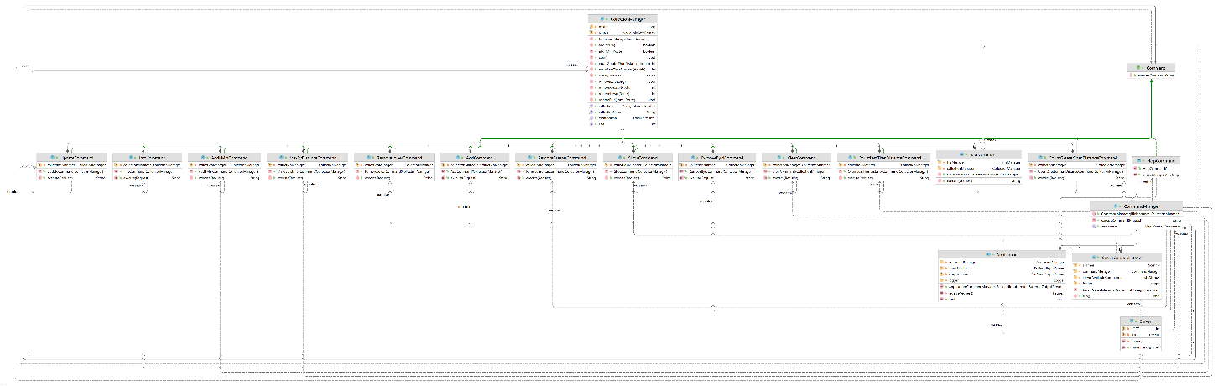

Исходный код: <https://github.com/cat-boop/ITMO-ProgrammingLabs/tree/development/lab6>

Вывод: Разобрался с основами клиент-серверной архитектуры, изучил устройство и работу сетевых протоколов TCP и UDP, изучил основы Stream API.